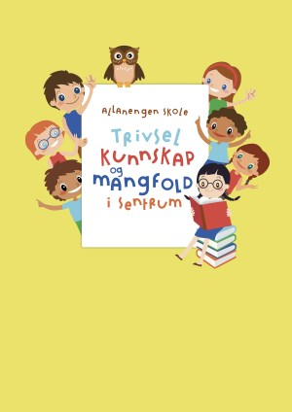
Ukeplan for Innføring 1, uke 16

Timeplan
Mandag  Monday  13.04 | 08.30-09.15  Norsk:  P:Bibliotek  W: repetisjon lesing  A: repetisjon begrep | 09.30-11.00  Norsk:  Ukeplan  Ukas ord og begrep  Gjennomgang av lekser | 11.30-13.00  Norsk:  Vi jobber muntlig og skriftlig med ukas ord og begrep.
Tirsdag  Tuesday  14.04 | 08.30-09.15  Norsk:  Sjekk av lekser + gjennomgang av lekser. | 09.30-11.00  Gym: Utegym i skolegården.  Stein-saks-papir-rockering.  Slåball | 11.30-13.00  Matematikk: Klokka.  10 på og 10 over + repetisjon av kvart over, kvart på, hel og halv.
Onsdag  Wednesday  15.04 | 08.30-09.15  Engelsk:  The smartest giant in town | 09.30-11.00  Norsk:  Sjekk av lekser + gjennomgang av lekser | 11.30-13.00  Stasjonsarbeid:  Øve til samlingsstund | 13.00-13.50:  Leksehjelp
Torsdag  Thursday  16.04 | 08.30-09.15  Norsk:  Sjekk av lekser + gjennomgang av lekser | 09.30-11.00  Uteskole:  Generalprøve samlingsstund | 11.30-13.00  Uteskole:  Vi holder samlingsstund for hele skolen | Ta med ei god matpakke + varm og kald drikke
Fredag  Friday  17.04 | 08.30-09.15  Musikk  Vi hører på årets Blime sang «Her for deg» | 09.30-11.00  Kunst&Håndverk  Ferdigstilling av spikerbilde | 11.30-13.00  Aktivitetstime  Stillelesing, brettspill og utelek i siste time hvis det er fint vær

Lekseplan
Til tirsdag | Les side i Vi leser boka  Tre ganger sammen med en voksen. | Skriv minst tre setninger fra leseleksen din. Føres i finskriftboka | Gjør 1 side videre i Tuba Luba lesehefte. | Gjør 1 side videre i Salto arbeidsbok | Ukelekse i matematikk:  Kunne vise og si tidspunkt på klokka. Klokka er ti på ett. Klokka er ti over ett  Ukelekse med ukas ord og begrep: Øv muntlig på ukas ord og begrep. Du skal vite betydningen av dem!
Til onsdag | Les side i Vi leser boka  Tre ganger sammen med en voksen. | Skriv minst tre setninger fra leseleksen din. Føres i finskriftboka | Gjør 1 side videre i Tuba Luba lesehefte. | Gjør 1 side videre i Salto arbeidsbok
Til torsdag | Les side i Vi leser boka  Tre ganger sammen med en voksen. | Skriv minst tre setninger fra leseleksen din. Føres i finskriftboka | Gjør 1 side videre i Tuba Luba lesehefte. | Gjør 1 side videre i Salto arbeidsbok
Til fredag | Les side i Vi leser boka  Tre ganger sammen med en voksen. | Skriv minst tre setninger fra leseleksen din. Føres i finskriftboka | Gjør 1 side videre i Tuba Luba lesehefte. | Gjør 1 side videre i Salto arbeidsbok

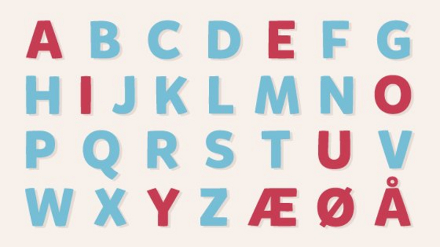 | Klokka er ti på ett klokka er ti over ett  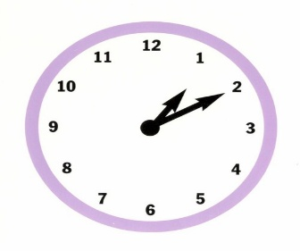

Ukas tema er: klokka. Muntlig sier vi følgende om klokka fra en time til neste time: eksempelet er fra klokka er ett til to  Ett  Fem over ett  Ti over ett  Kvart over ett  Ti på halv to  Fem på halv to  Halv to  Fem over halv to  Ti over halv to  Kvart på to  Ti på to  Fem på to  To | Her er en gjennomgang av klokkeslett som viser ti på og ti over:  Klokka er ti på ett (12:50)og ti over ett(13:10).  Klokka er ti på to. (13:50) og ti over to(14:10)  Klokka er ti på tre (14.50) og ti over tre 15:10)  Klokka er ti på fire. (15:50) og ti over fire 16:10)  Klokka er ti på fem. (16:50) og fem over fem 17:10)  Klokka er ti på seks (17:50) og ti over seks (18:10)  Klokka er ti på syv. (18:50 ) og ti over syv 19:10)  Klokka er ti på åtte. (19:50) og ti over åtte (20:10) | Klokka er ti på ni. (20:50) og ti over ni 21:10)  Klokka er ti på ti. (21:50) og ti over ti (22:10)  Klokka er ti på elleve. (22:50) og ti over elleve (23:10)  Klokka er ti på tolv (23:50) og ti over tolv 00:10)

Beskjeder/info: Hei. Denne uka skal vi holde samlingstund for resten av skolen. Vi skal ha generalprøve på onsdag og selve samlingstunden skal vi ha på torsdag. Det blir derfor ingen uteskole denne uken. Vi går inn i siste uke hvor vi skal lære om klokka. Elevene skal kunne vise og forklare når klokken er ti på og ti over. Øv sammen med barnet deres hjemme. Husk å ta med klokka på skolen hver dag!I neste uke, uke 17 skal vi ha utviklingssamtaler. Se eget ark for hvilken dag og klokkeslett ditt barn har skal ha samtale. En eller begge foreldrene skal være med. Minner ellers om at det er leksehjelp på onsdager, da slutter elevene kl 14.00. Vi oppfordrer barna til å gå eller sykle til og fra skolen. Hilsen Alexander og Wasan
Epost  Eivind.alexander.edgren@kristiansund.kommune.no  Tlf: 45210252 | Allanengen skoles hjemmeside  https://www.minskole.no/allanengen | Telefon sentralbord  71 57 55 50

